构建页面内容

授课内容
授课科目：Web 一
授课内容： 构建页面内容
授课类型：讲授+实践；
授课时间：3学时；
主讲教师：

教学目标要求

能力目标：
1. 可以给网页添加表格，表单和iframe窗口；

知识目标：
1. 掌握表格元素的基本概念及应用；
2. 掌握表单元素的基本概念及应用；
3. 掌握 <iframe> 表签的应用；
4. 掌握网页中热区的应用；

课件分析
概 述： 本章主要介绍CSS的基础语法，让同学们了解什么是CSS，以及CSS的书写格式是怎样的，CSS基本选择器有哪些，CSS样式如何与HTML代码整合从而去修饰页面，CSS样式的优先级关系是怎样的以及CSS中注释怎么写。本章内容结构清晰，层次分明，重点突出。
教学重点：CSS基础语法
教学难点： CSS选择器

教学方法
问题教学法、讲授法、类比法、讨论法等。

教学过程

课前补充
（0分钟）

上节回顾
（2分钟）

作业点评
（2分钟）

导入新课
（3分钟）
我们前面的课程学习了HTML了，从这节课开始学习CSS。我们说web一要学习HTML和CSS两种标记语言的使用，这两种语言是相互配合的，咱们前边已经学了HTML了，知道了回填量确实是一种标记语言，它的每一种标记都和咱们网页中的某个元素相对应，而我们现在能写出来的页面还和我们实际中看到的页面相差甚远，那我们看到的网页到底是怎样编写的呢？那我们接下来就学习第二个法宝——CSS。我们说HTML是实现了网页中的元素的，那CSS呢？它是实现了这些元素的样式修饰的，也就是说我们到现在为止，网页中的元素有了，就像我们人体一样，已经有骨头了，接下来还要有血肉，看上去才是一个鲜活的人对吧？这个例子好像有点血腥。那接下来咱们就给自己的网页添加样式，让它更好看吧。

讲授新课
（120分钟）
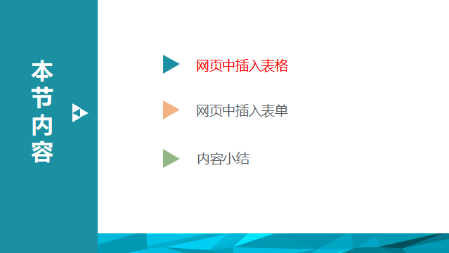

网页中插入表格
本章的目标前边已经提出了，本章内容是构建网页内容，本节课分为三个小内容，分别是网页中插入表格，网页中插入表单，使用 <iframe> ，网页中插入图像热区，接下来先看第一个内容：网页中插入表格，如何做呢？
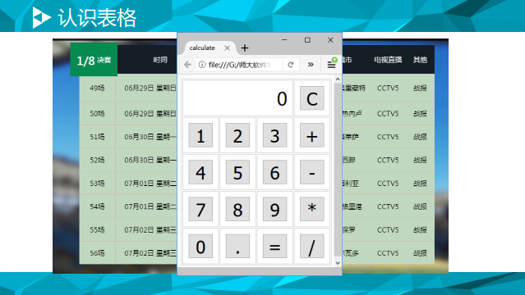

如咱们看到的这幅图，这是某个网页上的赛程安排的表格，是这样的，很清晰。表格就是有这样的特点，表达信息清晰明了，一眼尽观。还有这幅图，也是一个表格，这是一个后台管理的界面，管理员通过对表格中各个项的操作来实现对后台数据的管理。如果大家没有见过这些后台的页面，咱们学校的校园网大家经常用是吧？那当你在产看自己的一些信息，不如选课情况，课程表等等这些信息时，我们看到的数据是不是就是用表格显示的啊？
那咱们现在也正在学网页的编辑，有没有想过这些表格是怎样实现的？咱们前面学了那么多的标签了，有文字，段落的，有按钮的，那表格肯定也是用标签实现的对吧？那接下来一块儿来学习，怎样在网页中写表格？
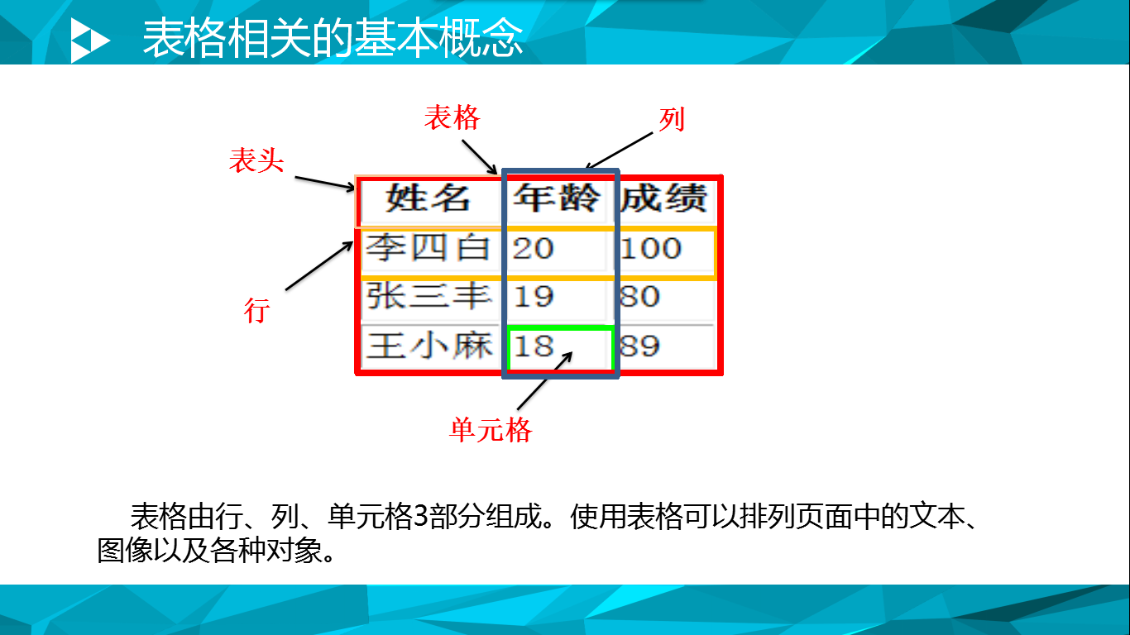

首先我们看到这样一个表格，有三列，四行，其中第一行是表头，也就是说这个表格中有三组数据信息，而这些信息分别包括姓名，年龄和成绩，显然我们知道这是一个成绩表对吧？我们首先分析知道了下面这些信息，表格有行列单元格三部分组成，使用表格可以排列页面中的文本，图像以及各种元素，对象。从中我们就知道了，要写一个表格是不是也不只是一种标签呢？因为其中有行和列呀？如果只有一种标签的话，那行数，列数，甚至有时候有合并的情况都要怎么实现呢？好，那下面咱们就一起来看一下，到底怎么实现一个表格？
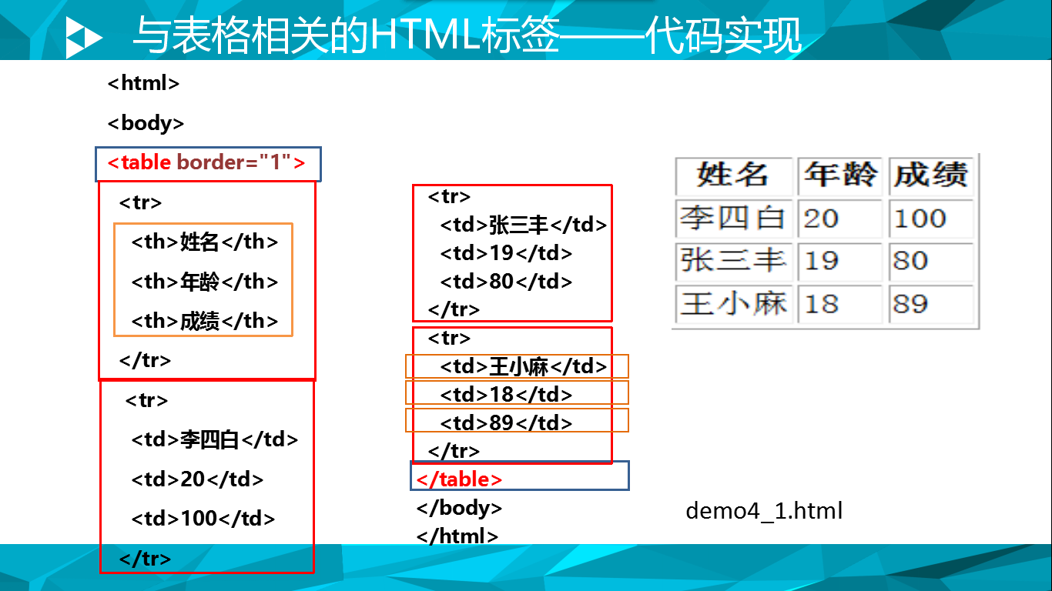

大家看到，我们这张幻灯片上左边给出的就是右边这个表格的代码，咱们一起来对照一下，看一下。首先是写在最外层，定义一个表格的<table>标签，是成对使用的，因为它的里边还有内容，不只是一个占位符的作用。那接下来就是先生成行，如我们圈出的这四行，看一下，咱们的表格就正好是四行，和左边的这四个红框是一一对应的，那到了行这一层，接下来就是生成单元格了，我们说单元格有两种，一种是表头样式的单元格，一种是普通的单元格。看一下，这里的第一行，姓名，年龄，成绩 是表头，所以用的是<th>标签，而其余的每行的单元格都是用的<td>标签。

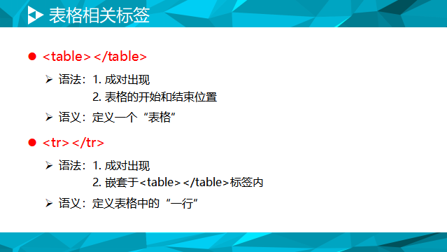
首先，看两个，表格中用到的标签以及各自的属性，第一个是<table>标签，是表格是意思对吧？对，这个标签就是用来声明：这儿有一个表格的，定义了整个表格的框架。<table>是成对出现的，有开始标签和结束标签。分别写在表格的开始位置和结束位置。下一个是<tr>标签，也是成对出现的，有开始标签和结束标签，注意：是镶嵌在 <table> 标签中的，表示表格中的一行。应该是缩写于 table raw。好，咱们现在已经可以生成表格了，而且可以画出行了，但是咱们这个还不能完全的叫做表格是吧？只能叫条格，像我们小的时候用的条格本一样。那就要有列了，当然还得有表头。那下面咱们一起来看一下，列或者说是单元格，和表头是怎么生成的呢？是什么标签呢？
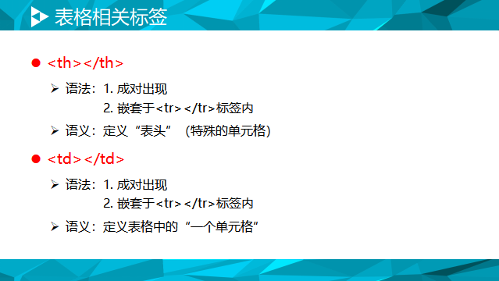

第一个是表头，是<th>标签，也是双标签，要嵌套在 <tr>标签中。也就是说是先有了行，然后再定义这一行为表头的。这个标签是缩写于 table head 的。那如果是列呢？有了行了，生成列就是把每一行分成一个一个的单元格就可以了对吧？那也就是下面的这个标签，<td>，是 table date 的缩写，代表一个单元格，和表头是一样的，也是写在 <tr>标签中的，表示的是一个单元格。
好，一共就这么多，咱们现在已经把和表格相关的标签都学过了，大家是不是都会写表格了呢？下面我们就来试一下。
以上是标签的结构，下面咱们看一下，是不是这些就够了呢？大家在自己的编辑器中敲一下，咱们一起来看一下，是不是和咱们右边预期的结果是一样的？（这里给学生留一定的时间，让大家自己动手练习一下这段代码，也看一下效果，待大家写的差不多的时候）好了，看大家也写的差不多了，咱们一块儿来看一下结果，自己查看一下，我这里也有示例代码，大家看一下效果。（这个时候，给大家演示demo 3-1）显然，我们看到，我们的代码现在和右边的预期效果是一样的。我们看到这里的代码中除了有我们所学的所有的标签外，还给<table>标签加了一个属性，这个属性是border，大家可以自己试着把这个属性去掉，看效果会怎样？就没有边框了对吧？这里我们就知道了，只有这几个简单的标签是不够的，还要给表格添加一些属性，那接下来咱们就一块儿看一下，都可以给表格添加哪些属性？这里的例子的名称是不对的，而且也需要自己编写。
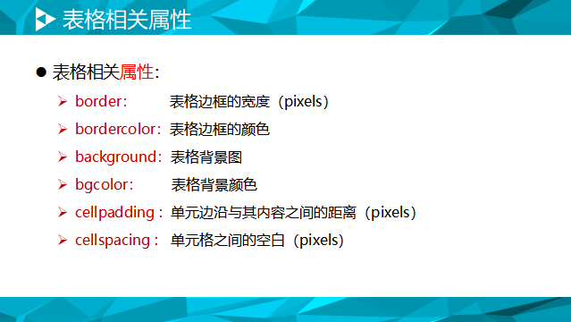

好，现在我们看到，<table>标签的属性有这么多，咱们挨个来看一下这些属性都是完成什么样式的？
首先border已经知道了，用来设置表格边框的宽度的，bordercorlor：用来设置边框的颜色，这些属性的属性值大家应该都知道了，咱们前边学习文字的时候，也都接触过相关的样式。接下来的一个是background：用来设置表格的背景图。下一个是cellpadding：用来设置边沿与其内容之间的距离，下一个是cellspacing：用来设置单元格之间的空白，而后面的括号里都是跟的它的单位，它的单位是px。
接下来，咱们挨个看一下这些属性的效果。
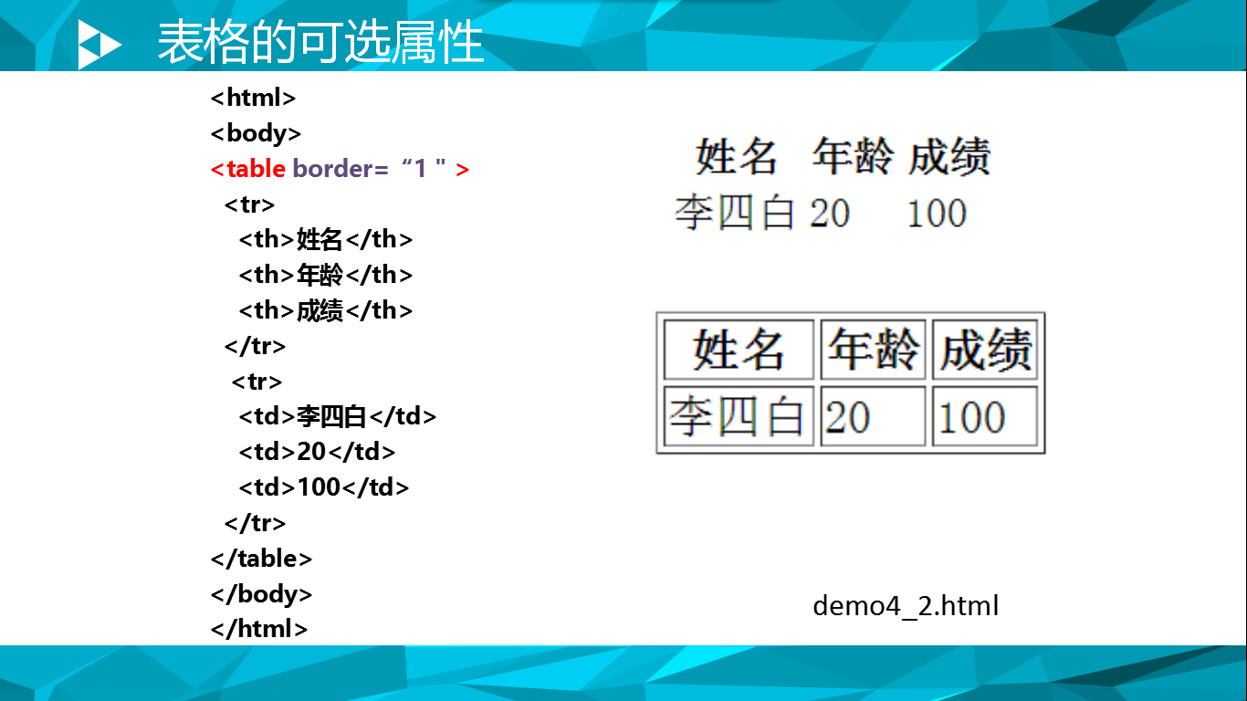

第一个是border，这个其实咱们已经看过了，加边框与不加边框的区别，不加边框的时候张这样，咱们看着他都没有对齐，不像是表格，就是有这样几个数据值。而加上边框后就是下面这样的了，这样一看就是一个表格。其实这里只是一个边框之差哦，真的别的什么样式都没有变，大家看到这些样式的重要性了吧？当然，同样下面的那个边框颜色是一样的，就是改变边框颜色，现在默认的就是黑色边框。表格的背景图片和前面学的添加背景图片的用法是一样的，这里咱们就不赘述了。
咱们继续往下看，刚刚咱们有两个表示距离的属性，咱们一块儿来看一下这些距离都在哪儿？
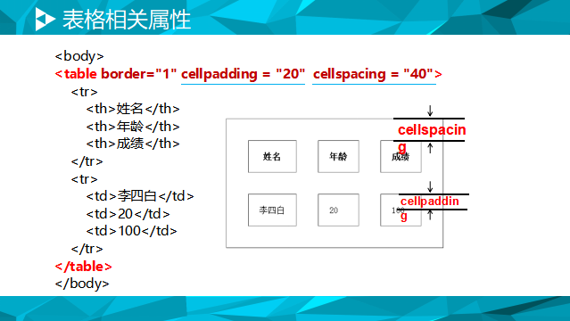

我们看，右边的图就是左边代码的效果，咱们右边的图上也已经标注出来了，哪里是cellspacing，哪里是cellpadding。上边的是单元格与边框之间的距离，下边的是单元格的内边距，也就是单元格中的内容与单元格的距离。这里大家可以看一下这个效果，也可以自己先动手写一下，这里大家可以直接从咱们前边的代码中改，只要添加上这里个属性，并改变属性值看一下效果就可以了。（留一些时间给同学们自己动手写）这里老师可以在原来的代码上进行修改，然后演示给大家看。
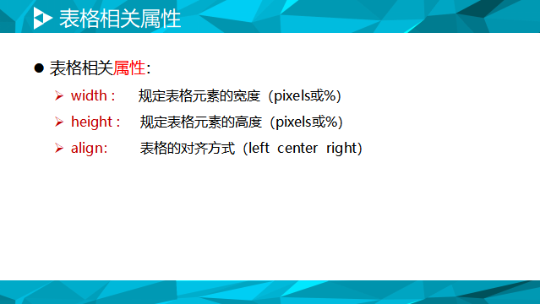
当然，除了上面咱们提到的这些属性，还有一些通用的属性，有width：宽，height：高。可以用在<table>和<td>标签上，也就是说可以给整个表格设置宽高，也可以给表格中的单元格设置宽高。还有下面的bgcorlor：背景颜色，align：表格的对齐方式。这些可以对整个表格设置，或者对一行，一个单元格都可以。
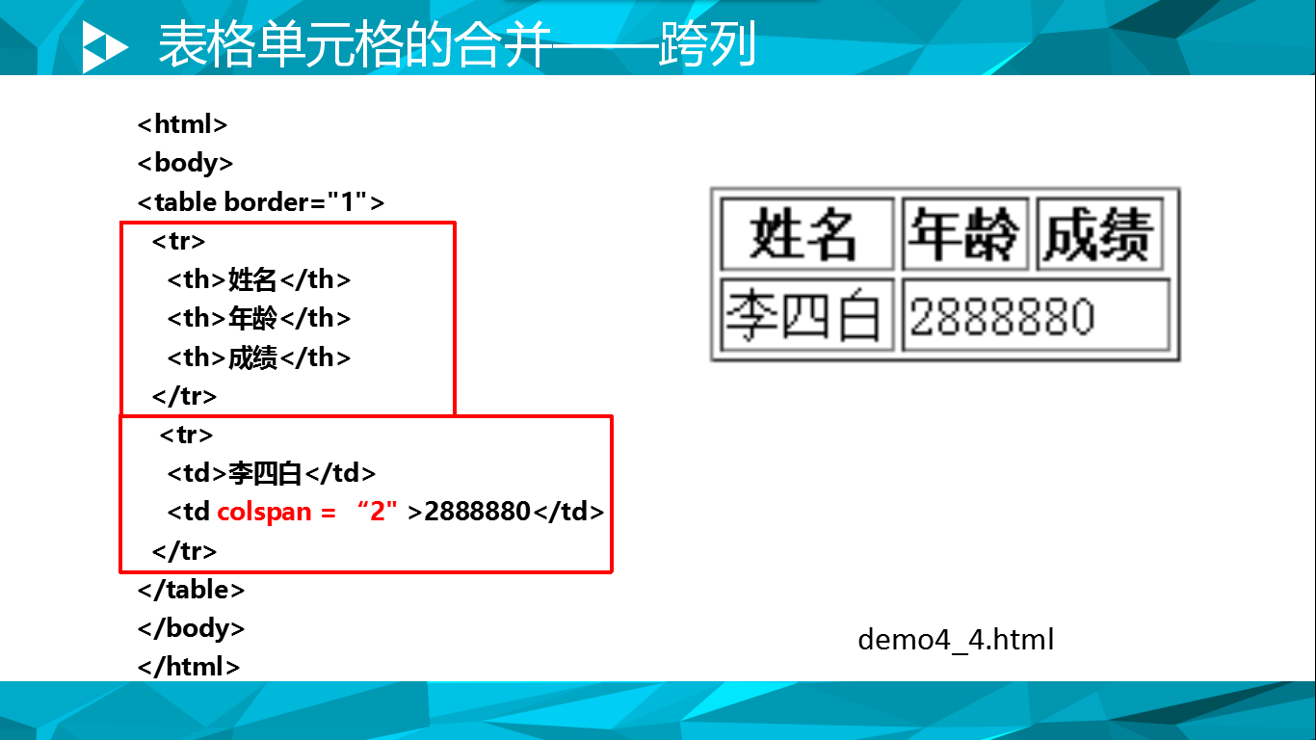

好，以上是咱们对于表格的学习，有标签和属性，可以设置表格一些样式，那大家想一想，我们学习这些是不是就够了呢？就可以绘制出各种需要的表格了，咱们暂且不说有样式，样式属于后期的雕琢，就说表格的结构。是不是表格都是这种很规矩的行列组合呢？对，有的同学已经想到了，咱们在前边也提到了，有的时候表格要合并行或者合并列，那这个时候应该怎么实现呢？
咱们现在就看到，首先是跨列。也就是横向合并单元格。咱们一块儿看一下怎样实现？这里我们看一下是如何设置的呢？看右边的效果图，是李四后面的两个单元格合并了，那咱们看一下代码。我们看到在第二行中有两个单元格，第一个单元格是正常的，是李四这个名字，后面的一个单元格应该是合并后的，在后面的这个单元格上设置了属性：colspan=2，因此呢，后面的两个单元格就合并了。意思也就是说，colspan这个属性就是合并列用的，而合并的规则就是，它的值为几，就在当前单元格向后合并几个单元格。然后其他的照旧，该怎么填信息就怎么填信息就可以了。
那么合跨行呢？或者叫纵向合并单元格。应该和这个是类似的，我们一起来看一下。
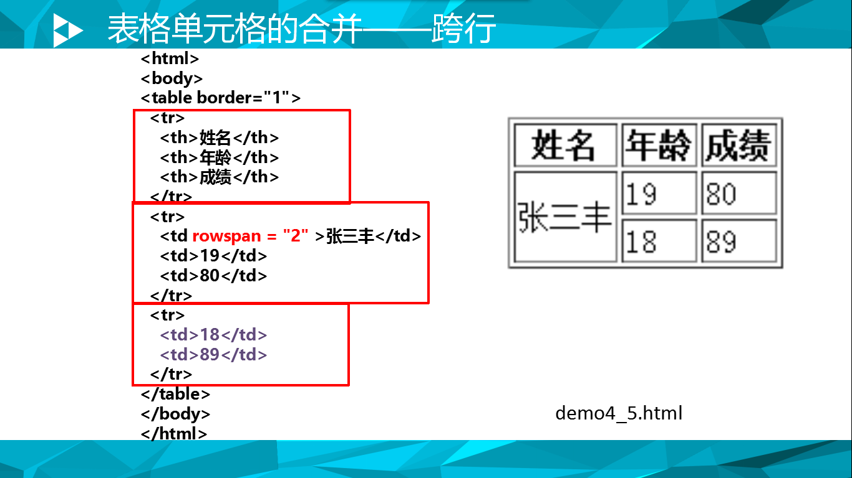

现在我们看到，左边的代码就是实现右边的效果图，我们看效果图，是姓名这个字段下面，第一个单元格和第二个单元格合并了。我们看代码中是如何实现的，首先这个表格中有三行。我们看标红的部分，这就是合并的地方，合并的是表格第二行的第一个单元格和第三行的第一个单元格。那这个属性的设置就写在了第二行的第一个单元格上，也就是说这个合并是从哪里开始的就写在哪个单元格上。而后面被合并的单元格在相应的位置就不用编辑了。
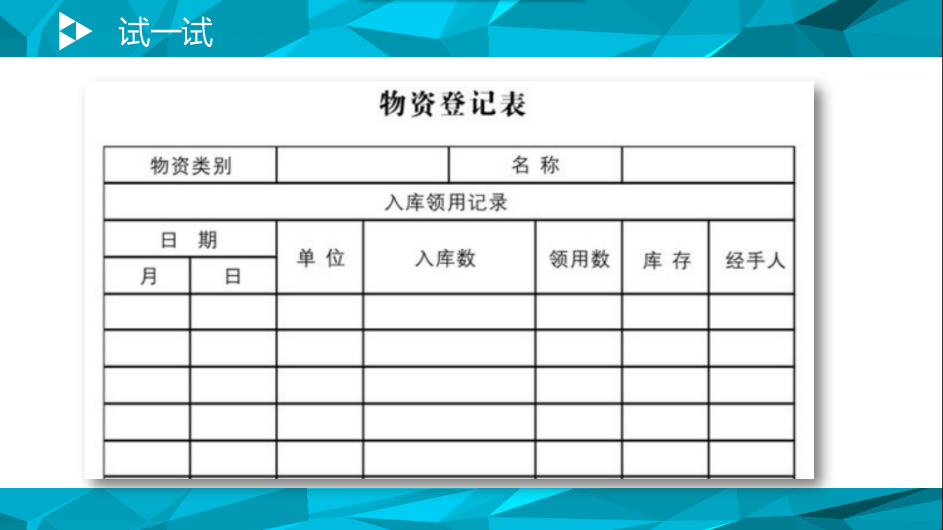
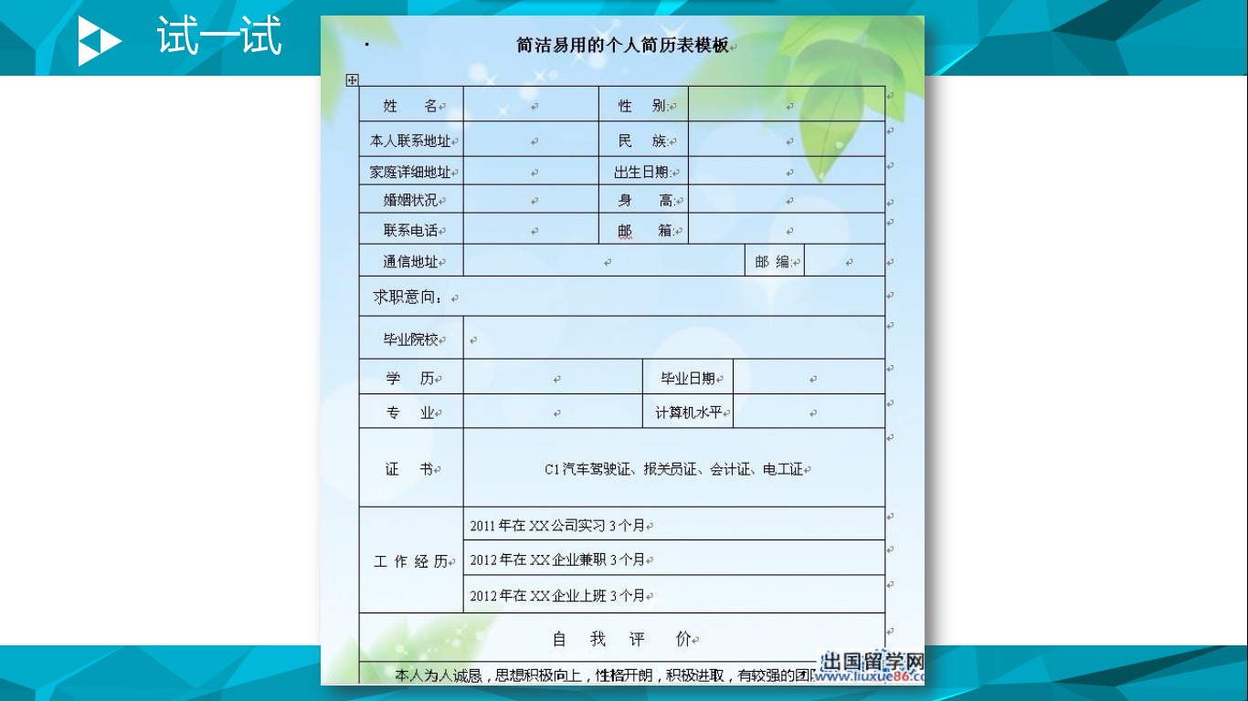

好，到现在为止，咱们基本已经把表格的常用属性都已经学完了，那接下来就做两个练习试一下好吧？看一下，这两个练习，一个是一个物资登记表，张这个样子，不过还不算特别难啊，直接套用上面的属性就可以了，后面的这个就有点儿复杂了，但是也不难，就是表格比较大一些，是一个个人简历，你看你们把这个做出来之后，就可以把自己的简历直接写成网页版的了，多好，以后再给人家看简历的时候都不用拿纸打印，给一个链接，或者一个二维码什么的就可以了。
这两个练习大家认真完成，咱们留作课下作业，然后继续咱们今天的课程，后面还有不少的内容要学呢。

网页中插入表单

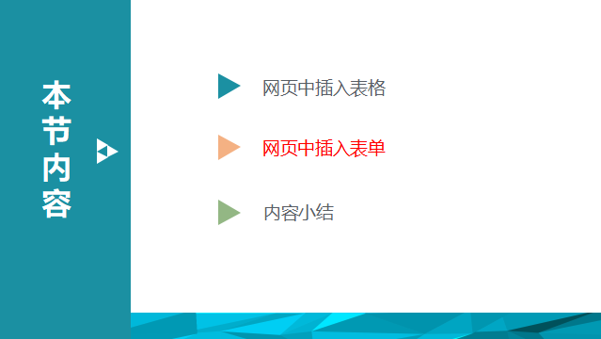

好了，学习完了表格，这是网页中的一个大的元素，还有一个大元素，就是下面要学习的表单，也是咱们本章的第二个内容，一起来学习。
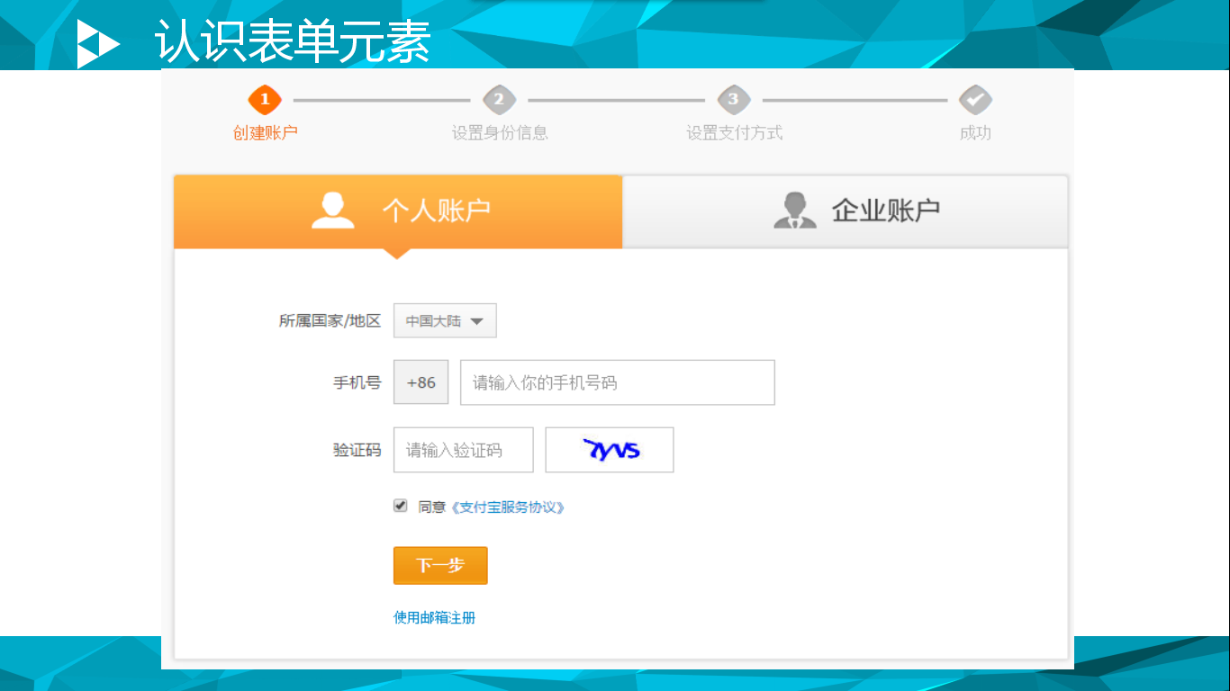

首先，什么是表单，这就是表单，我们看到的这个注册用户的界面上的可以填入个人信息的这块儿内容就是表单。大家应该都知道什么是表单，表单上会有很多的控件，所谓控件就是起到一些控制左右能的部件，组件，元素。比如：按钮，文本框，选择框等等这些。
表单除了我们看到的这些现象，还是有它自己很大的用处的。
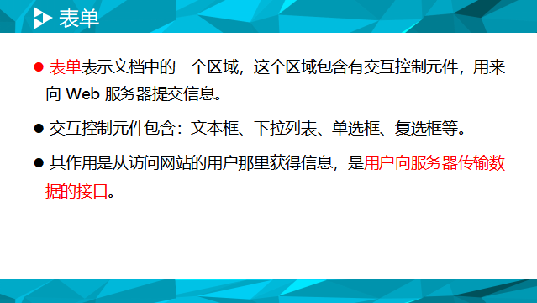

表单表示文档中的一个区域，这个区域包含有交互控制元件，用来向 Web 服务器提交信息，是用户向服务器传输数据的接口，所以说，表单在网页的交互上是非常重要的。
表单是一个包含表单元素的区域。表单元素是允许用户在表单中输入信息的元素。（比如：文本域，下拉列表，单选框，复选框等）这些元素大家都见过不陌生，而且还经常的使用，而这些都是让我们输入信息，或者选择信息的控件，这我们都知道。那接下来咱们就看看表单元素的标签们。
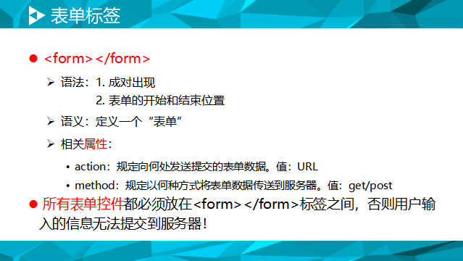
表单和表格一样，首先有一个区域，也就是首先有一个外壳元素，声明这里是一个表单。所以咱们学习的第一个标签是<form>标签，是表单的意思,它是一个双标签，是成对出现的。下面我们看一下它的相关属性和使用方法。
这里有两个相关属性，分别是action和method。Action：规定向何处发送提交的表单数据，它的值是一个URL地址。 method：规定以何种方式将表单数据传送到服务器。它的值有两个，或者是get，或者是post。这里就涉及到网页交互的问题了，这些数据将会被传送给服务器。
这里，需要注意的一点是：所有表单控件都必须写在<form>标签的开始与结束标签之间，否则用户输入的信息无法提交到服务器。也就是说我们网页在向服务器提交信息的时候是从表单元素及其内部检查的，写在表单的外面是没有信息交互的功能的。
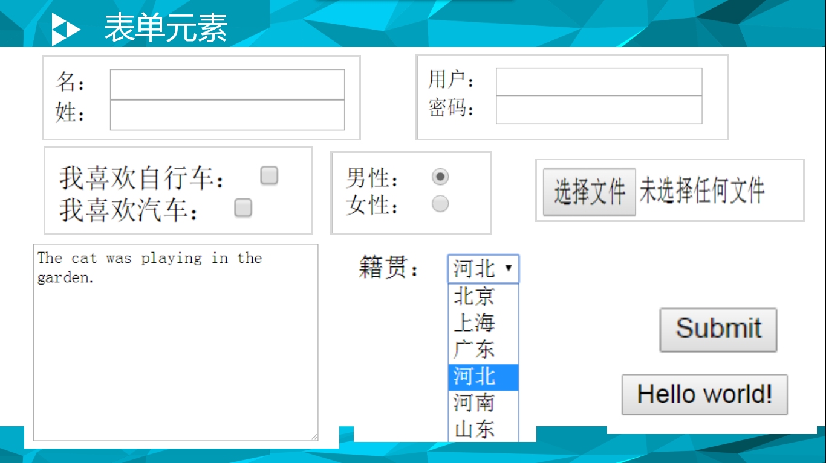
好，那现在表单有了，表单上得有元素啊，不是空荡荡的占一块儿地方，那我们来看一下都有哪些元素。
首先，是文本框，可以填写信息，比如这里的姓名，用户名和密码等等，这些都是文本框，是可以输入文本的。但是大家注意，这些里面还是有一些不同的，谁特殊啊？对，密码比较特殊，大家平时都有经验，在我们输入密码的时候，一般显示的都是黑点或者是星号。当然有时候是可以选择密码可见还是密码不可见的。所以这个也是有区别的，咱们看还有什么？还有选择框，我们也看到了两个，一个是复选框，一个是单选框，这两个也是不一样的。接下来是一个文本域，对，它又不同于文本框，它里面可以输入多行文本，而我们文本框只能输入有限长的文本，而且这个长度是可以设置的，当然，文本域也是可以设置的。还有选择文件，我们看到有些是需要上传本地文件的，怎么获取本地文件，就是要用这个控件。比如像咱们平时发邮件，是不是有附件？或者填写信息需要照片是，也是上传的文件。还有下面的这个，咱们也挺常见的，是一个文本框和下拉列表的组合控件，我们也经常用到，还有后面的按钮，也给出了两个按钮，为什么呢？实际上这两个按钮也是不一样的。第一个按钮是submit，是提交按钮，是一种完成预定功能的按钮，那这个按钮的功能就不需要咱们自己后期再去写，直接拿过来，设置好，用就可以了，而另外一个按钮的名字是hello world，是一个自定义的按钮，那这个按钮的功能不是内置的，是我们自己设计的，因此要自己去写他的功能。而内置的按钮，除了有这个提交按钮，还有确认，取消，重置等几个功能常用的按钮。
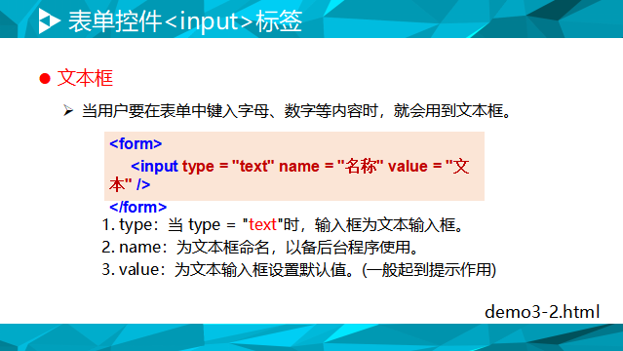

那下边就来看一下，这些控件都怎样实现。首先是文本域，这里其实说的是文本框，我们看一下，当用户要在表单中键入字母，数字等内容时，就会用到文本域。那它的代码是这样的，首先是写在 <form> 表单中的，是用 <input>标签实现的，input，大家都知道，是输入的意思。我们看到input是一个单标签，其中设置了一些属性，我们挨个来看一下：第一个属性是type，它的取值是“text”，我们翻译一下这句话的意思就是说：这个输入标签的类型是文本，是不是这个意思？所以说它之所以是文本框，关键在这里。第二个属性是name，为文本框命名，以备后台程序使用，这里的那么和咱们前边的class和id是一样的，就是给这个元素加一个识别的标志，等到咱们把前台代码写完，交给后台开发人员，让他们去写后台代码时，因为前台总是要和后台连起来的，那他们后台程序怎么去获取用户输入的信息，就是通过表单，而具体获取表单上的那个控件输入的什么信息，就是通过name这个属性去找对应的元素了。最后第三个属性是 value：为文本框设置默认值，一般起到提示的作用，这个也不陌生，大家也很常见，现在一般文本框中都有默认值，或是提示的信息，或是填写示例。
好，这样大家是不是就会写文本框了？先写一个练一下手吧，等后面咱们再学习其他控件的时候，就可以一点一点的往上加，最后生成一个功能比较全的表单了，然后再一些样式上稍加修饰，就可以生成自己的一个表单页面了。当然你们也可以把这个表单和上面的表格连在一起写，上面是表格用来呈现信息，下面是表单用来收集信息，或者一页是表格用来呈现信息，跳转到另一页是表单，用来收集信息。然后大家可以想一个场景或者是主题，把这两个功能连在一起，这样的话随着咱们学习的不断积累，大家会做出各种各样属于自己的页面，当然了，我也会给大家提供一些思路。
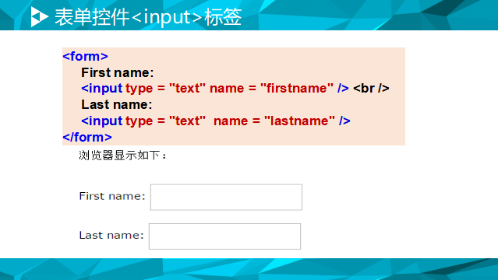

那下面咱们就看一个例子，这个例子非常的简单，就又两个文本框，一个文本框的前面写的是first name：，另一个文本框前面写的是 last name：。大家看这两个和前面的表格能连在一起吗？咱们前面的那个表格正好有姓名这一项，而且也不是一个，三四个呢，这样是不是也连在一起了？当然，鼓励大家积极开动脑筋，想出更有实际意义的场景，这个例子没有什么实际意义可言。（下面给大家几分钟的时间，自己动手写一下这个例子，哪怕只是代码的积累，后面你们会用到的，这里给大家留一些时间。）
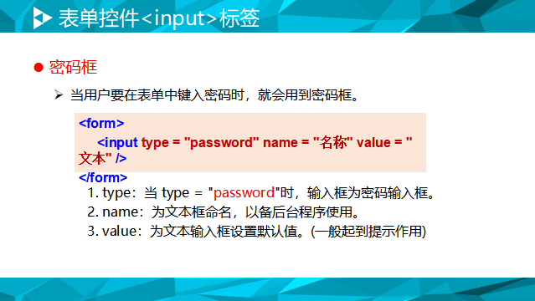
好，咱们文本框已经练会了，那就看下一种控件吧，接下来看密码框，我们刚刚说，虽然都是文本框，但是这个输入密码的和其他的不一样，需要不明码显示输入的内容，所以它单独是一类。
我们一起来看，密码域：当用户要在表单中键入密码是，就会用到密码域。看一下它的代码以及关于各个属性的说明。我们看到和刚刚的文本域的使用大同小异。也是有这三个属性，而每个属性代表的意义也是一样的，其中不同的是type属性的取值，这里不是text，文本了，是password：密码，这样的输入框，得到的效果就是密码框的效果，大家也可以自己动手写一下代码看一下效果。
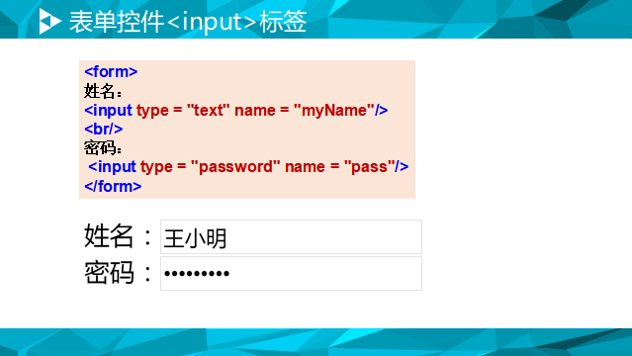
我们看这里有一个例子，是一个用账号和密码登录的页面，这里有一个文本框和一个密码框，打击可以自己动手写一下，然后看一下效果。和前面的表单写成一个即可。然后咱们再继续往下看，下面是单选按钮。
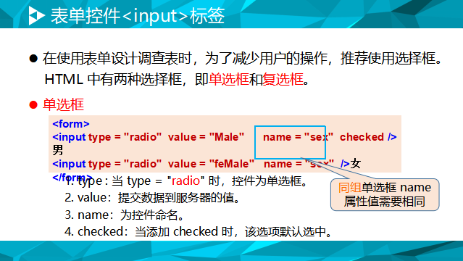

单选按钮，比如在填写性别的时候，就经常用的是单选按钮，两个按钮中选一个，另外的是选不上的。
首先，单选按钮：在使用表单设计调查表的时候，为了减少用户的操作，推荐使用选择框，HTML 中有两种选择框，分别是单选框和复选框。看一下它的代码是怎样的？你是不是已经猜到了？还是type不同，是type的取值决定了它是一个单选按钮对吧？我们看到了，果不其然，但是这里还是有不一样的地方，我们一起来看一下。首先有四个属性，第一个和 第三个和我们预料的一样，一个表示控件的类型，一个表示控件的名字。那第二个是value，但是和之前不一样了，之前是说给的一个默认值，而这里说的是提交数据到服务器的值。为什么？因为前面咱们学的两个都是输入域，是可以输入数据的，所以这个value充当的是默认值的作用，如果用户要输入的数据和默认的数据一样，就免得自己手动编辑了，如果不一样，可以提示一下怎么写，这个是显示在输入域中的，而这里是选择框，没有用户输入的数据，都是预定好的，所以，你所选择那个就会向服务器传输相对应的那个value值，是不会改变的，就是默认值。所以这里是不同的第一点，还有一点不同的就是，单选按钮多了一个属性，是checked：当它的值是checked是，表示该项被默认选中。这个是显示的默认值。
这里还有一点需要注意的就是，如何能让这两个按钮连成一组呢？因为只有在同一组的单选按钮才能同时被选中一个吧？如果说这两个按钮没有什么制约关系的话，还是可以同时选中的，那怎么联系起来呢？看这里，你们是不是发现了？我们这里的这两个单选按钮的name的取值是一样的。这样是不是就固定这两个元素在一个分组中了？注意，对于同组单选按钮的name必须一致，否则就不在同一个分组中，就没有效果了。
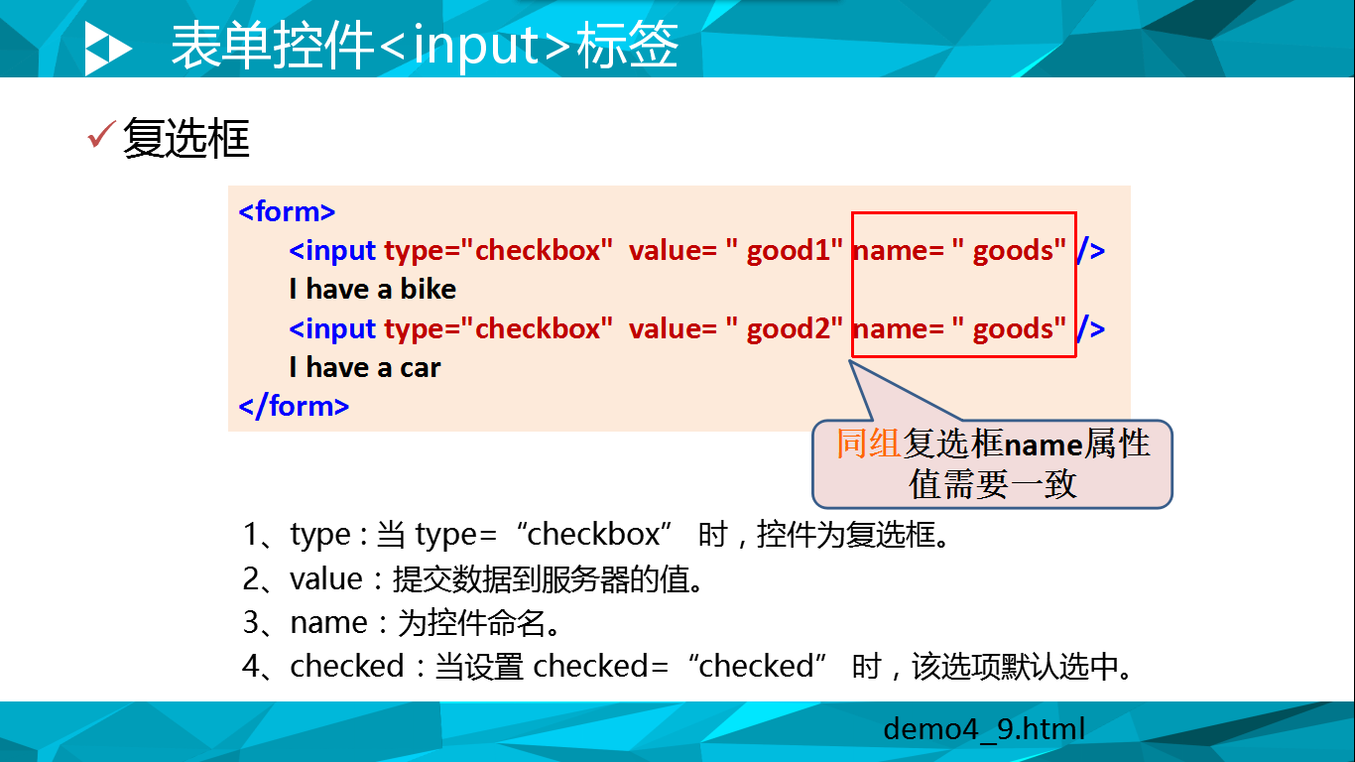
接下来看下一个控件，是复选框，这个和单选框是类似的，我们一起来看一下它的代码，type的值是checkbox，表示该控件是复选框，value的值是提交数据到服务器的值，name为控件的命名，checked是默认是否选中。这里依旧是需要注意的一点：同组的复选框也要设置相同的name值。否则就没有效果了。
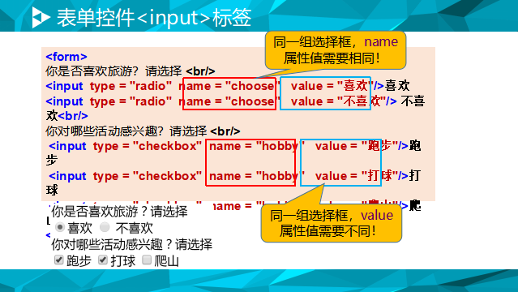

好啦，学完了选择按钮了，就得练习啦，这是一个简单的小例子，大家自己动手写一下看一下效果。其中有两个注意的地方，就是同一组的选择按钮的name要一样，而同一组的选择按钮的value是不一样。
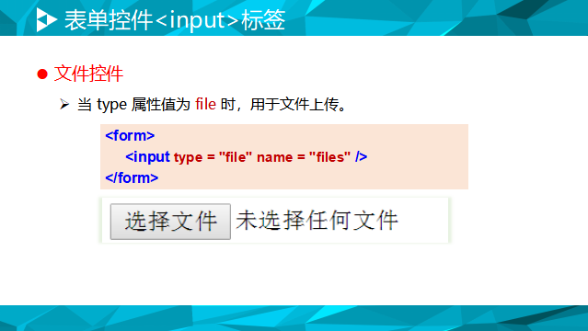

好，咱们继续往下看，接下来是文件域。有时在一些网页上也以“浏览按钮”的样子存在。还是和前面的规律一样，这个控件的类型决定于type的取值，当type的属性值为file时，定义输入字段和“浏览”按钮，供文件上传。它的代码写出来就像这样，首先是写在 <form>标签中的。同样也要给它一个name值，这样以备和后台交互数据使用。展现出来的效果就如下面的图这样，和我们平时看到的是一样的。
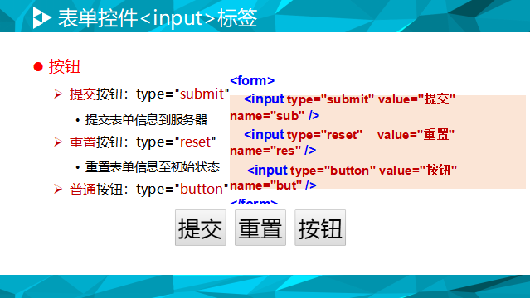

接下来再看一下按钮，当用户需要提交表单信息到服务器时，需要用到提交按钮。需要重置表单信息到初始状态时，需要用到重置按钮。除此之外还有自定义按钮。咱们一块儿来看一下代码应该怎样写？大家应该知道了，首先是通过type属性的取值来决定按钮的类型。
我们看到这段代码中有4个input控件，他们的类型分别是：text-文本框一个，submit-提交按钮一个，reset-重置按钮一个，以及button-普通按钮一个。每个控件都有自己独一无二的name值，后面的三个按钮控件都有一个value值，我们看一下效果，看看这个value体现在哪儿了？我们看到是这样的，一个文本框和单个按钮，我们可以看到按钮的value值体现在按钮的名字上。大家自己动手写一写，给自己的表单加上按钮，尤其是重置按钮，是可以看到效果的，可以使用一下看看效果。（这里可以给学生留一些时间自己实践一下）
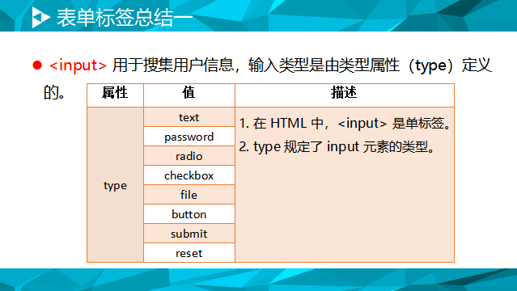

好了，到现在，咱们就把<input>标签生成的控件都学完了，大家一起来总结一下。<input>标签用于搜集用户信息，输入类型是有type属性定义的。下边的表格就是一个汇总，type共有8个属性值，也就是说共有8中不同类型的<input>标签，从而生成表单上8中不同的控件。
我们好像记得刚刚看的不只有这些控件，还有几个其它的，是什么呢？咱们一起来看一下。

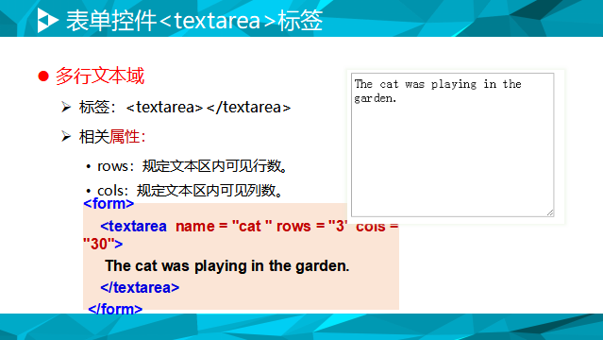

第一个：多行文本域。先来看一下代码和效果。多行文本域是长这样子的，我们一般在网页上需要输入多行文本的时候会用到，比如给某个网站填写意见时，就是写在一个多行文本框中。这里和前面不一样的地方就是：这里不是用 <input>标签实现的，而是有自己专门的标签还实现，这个标签是：<textarea>,这个单词的中文意思正好就是文本区域的意思，很好记，它是一个双标签。我们看一下它的属性，首先给它一个name值，主要有两个专属的属性，一个是rows，用来规定文本区内可见的行数，另外一个是 cols：用来规定文本区内可见列数，这来能个属性是用来规定文本域的大小的。我们还看到什么？这个文本域中有一些预定义的内容，或者说是初始化的内容，和代码对照一下在哪儿呢？就是文本域这个标签中的文本，直接写在开始标签和结束标签之间就好。
多行文本域就学完了，接下来看下一个控件，我们在前面展示的时候还有一个是什么？最后一个了，对，是下拉列表。我们一起来看一下。
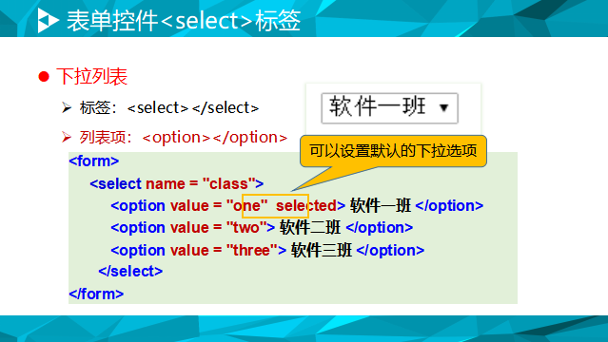

下拉列表，它的代码是这样的，和前面的也都不一样，那它也是用自己专有的标签来表示的。我们看这个标签是什么？是<select>，选择的意思，咱们的下拉列表就是让你在多个选项中选择一个对吧？那正好和标签的语义是吻合的。
大家再想，我们的这个控件叫什么？下拉列表，那下拉列表也是列表吧？所以就应该和列表有类似的地方对吧？哪里类似呢？大家再看这个程序，是不是发现只有一个<select>标签是不能够完成列表的功能的？它只是定义了一个外面的框架，里面的每一个列表项是什么还得挨个去定义，所以就还应该有列表项标签，而这里的列表项标签又和之前学的列表中的不一样，看一下是什么？是<option>，项的意思对吧？和扣题，而且它也是双标签。标签的中间可以添加内容。
当然，我们看到的效果就是这样的，有一个小三角可以拉开这个下拉菜单，而且也可以选择下面的某一项。当然，既然和选择有关，那就可以设置一个默认选项，和咱们前面学的选择框是一样的。这个属性是 selected=‘selected’。
好了，到这里咱们就把表单中常用的控件都学完了，前面几个用<input>标签生成的都已经回顾了，后面新学的这来能个也汇总一下。如下：
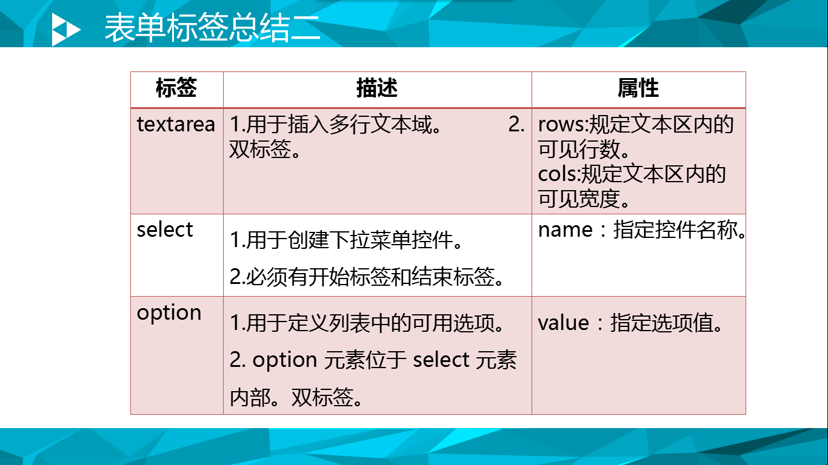

最后，咱们再来看一个比较有用的网页中的元素，虽然没有前面学习的元素这么常用，但是它的功能还是比较独特，需要掌握的。那就是在当前网页中嵌入一个窗口，来引入另一个网页，或者是用来展示另外一个网页，这里需要注意的是，这不是一个静态的网页，如果是这样，那和使用链接跳转就没有多大的区别了，我们这个引入的窗口是可以交互的，可以正常使用的，这就是学习它的必要性，虽然现在可能不会用到，但它还是很有用的，这一点大家可以在实际应用中慢慢去体会。

内容小结

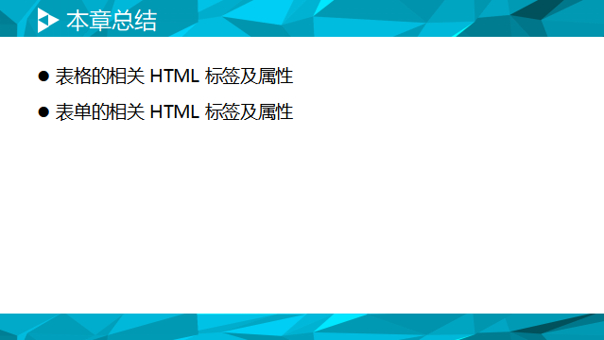
最后我们总结一下，咱们一共学了这三个小内容。怎样在网页中插入表格，表单。


最后，谢谢大家，咱们下课，记得课后好好复习。及时关注老师的作业。
（1分钟）

课外补充

